八下数学寒假预习
【二次根式】知识点总结
知识点1、二次根式定义
形如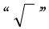a（a≥0）式子叫做二次根式；
二次根式必须满足：含有二次根号；被开方数a必须是非负数（含有，且有意义）。
①被开方数可以是数，也可以是单项式、多项式、分式等代数式；
②判断时一定要注意不要化简，一定要有意义。

知识点2、最简二次根式
若二次根式满足：被开方数的因数是整数，因式是整式；被开方数中不含能开得尽方的因数或因式，这样的二次根式叫做最简二次根式。
①根号下无分母，分母中无根号；
②被开方数中没有能开方的因数或因式。

知识点3、二次根式的性质
（1）非负性 √a （a≥0）是一个非负数
注意：此性质可作公式记住，后面根式运算中经常用到．
（2）（√a）²=a （a≥0）
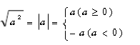
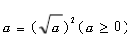
注意：此性质既可正用，也可反用，反用的意义在于，可以把任意一个非负数或非负代数式写成

注意：（1）字母不一定是正数；
（2）能开得尽方的因式移到根号外时，必须用它的算术平方根代替．

知识点4、最简二次根式和同类二次根式
（1）最简二次根式：
☆最简二次根式的定义：
①被开方数是整数，因式是整式；
②被开方数中不含能开得尽方的数或因式，分母中不含根号。
☆同类二次根式（可合并根式）：
几个二次根式化成最简二次根式后，如果被开方数相同，这几个二次根式就叫做同类二次根式，即可以合并的两个根式

知识点5、二次根式计算——分母有理化
（1）分母有理化
定义：把分母中的根号化去，叫做分母有理化。
（2）有理化因式：
两个含有二次根式的代数式相乘，如果它们的积不含有二次根式，就说这两个代数式互为有理化因式。
有理化因式确定方法如下：
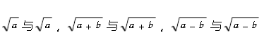
①单项二次根式：利用√a ▪√a=a来确定，如下，分别互为有理化因式。

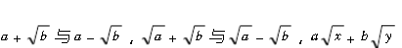
②两项二次根式：利用平方差公式来确定。如下列式子，互为有理化因式

（3）分母有理化的方法与步骤：
①先将分子、分母化成最简二次根式；
②将分子、分母都乘以分母的有理化因式，使分母中不含根式；

知识点6、二次根式计算——二次根式的乘除
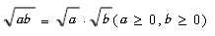
（1）积的算术平方根的性质
积的算术平方根，等于积中各因式的算术平方根的积。

（2）二次根式的乘法法则
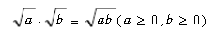
两个因式的算术平方根的积，等于这两个因式积的算术平方根。

（3）商的算术平方根的性质
商的算术平方根等于被除式的算术平方根除以除式的算术平方根。
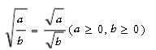

（4）二次根式的除法法则
两个数的算术平方根的商，等于这两个数的商的算术平方根。
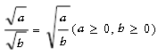

注意：乘、除法的运算法则要灵活运用，在实际运算中经常从等式的右边变形至等式的左边，同时还要考虑字母的取值范围，最后把运算结果化成最简二次根式．

知识点7、二次根式计算——二次根式的加减
二次根式的被开方数相同时是可以直接合并的，如若不同，需要先把二次根式化成最简二次根式，然后把被开方数相同的二次根式（即同类二次根式）的系数相加减，被开方数不变。
（1）判断是否同类二次根式时，一定要先化成最简二次根式后再判断。
（2）二次根式的加减分三个步骤：
①化成最简二次根式；
②找出同类二次根式；
③合并同类二次根式，不是同类二次根式的不能合并

